**NANA OKTAVIANA (G1401201006)**

Contoh 1 **PERTEMUAN 1**

Ada bola di dalam tas. Diketahui bahwa setidaknya salah satu dr bola berwarna hitam, tetapi ragu apakah keduanya hitam atau yang satu hitam dan yang satu putih. Ada 2 kemungkinan:

**BB: Kedua bola berwarna hitam**

**BW: satu hitam dan satu putih**

Kita tahu bahwa hanya satu dari pernyataan/hipotesis berikut ini yg benar. Dilakukan mengeluarkan salah satu bola, & mengamati warna-nya. (D: bola yang dikeluarkan dari tas berwarna hitam).

Jawab:

Asumsikan P(BB) = 0.5 dan P(BW) = 0.5 🡪 nilai prior

Dari kejadian D, kita hitung kemungkinan nilai likelihood

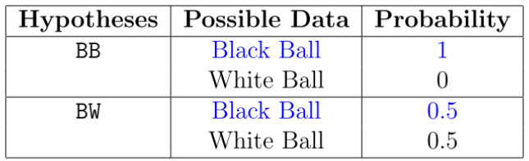

Lalu diperoleh Bayes’s Box berikut secara lengkap

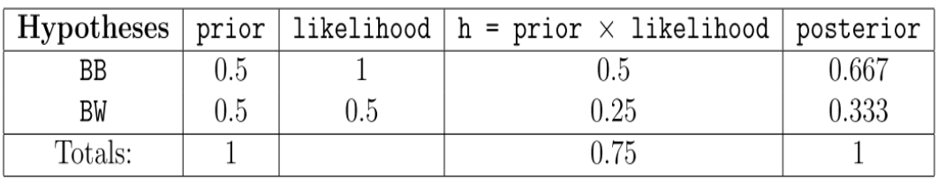

Latihan 1

1. Jika dilihat dari sudut pandang Bayesian, data diasumsikan bersifat acak yang memiliki sebaran. Salah

2. Keunggulan dari metode Bayesian adalah dapat memperbaharui informasi yang diperoleh. Benar

3. Posterior dalam konsep Bayesian merupakan sebaran awal sebelum data diperoleh. Salah

4. Parameter memiliki sebaran adalah konsep dari sudut pandang Frequentist. Salah

Latihan 2

Dari 200 orang pelamar terdapat 150 berasal dari SMA dan sisanya berasal dari SMK. Dari 150 pelamar SMA tersebut hanya 80 yg mempunyai sertifkat bahasa Inggris. Pelamar yg berasal dari SMK, hanya 20% yang mempunyai sertifikat bahasa Inggris. Jika seorang pelamar ditarik secara acak, berapa peluang pelamar tsb ber-pendidikan SMK jika diketahui ybs mempunyai sertifikat b.Inggris?

Jawab:

|  |  |
| --- | --- |
| K1 = sekolah | K2 = sertifikat |
| SMA (150) -> P(A) = ¾ | S (80) -> P(S|A) = 80/150 = 8/15 |
| T (70) -> P(T|A) = 70/150 = 7/15 |
| SMK (50) -> P(K) = ¼ | S (50*20%= 10) -> P(S|K) = 1/5 |
| T (40) -> P(T|K) = 4/5 |

$$P\left(K | S\right)=\frac{P(K∩S)}{P(S)}=\frac{P\left(K\right)P(S|K)}{P\left(S | A\right)P\left(A\right)+P\left(S | K\right)P(K)}$$

$$P\left(K | S\right)=\frac{\frac{1}{4}\left(\frac{1}{5}\right)}{\frac{8}{15}\left(\frac{3}{4}\right)+\frac{1}{5}\left(\frac{1}{4}\right)}=\frac{\frac{1}{20}}{\frac{9}{20}}=\frac{1}{9}$$

Latihan 3

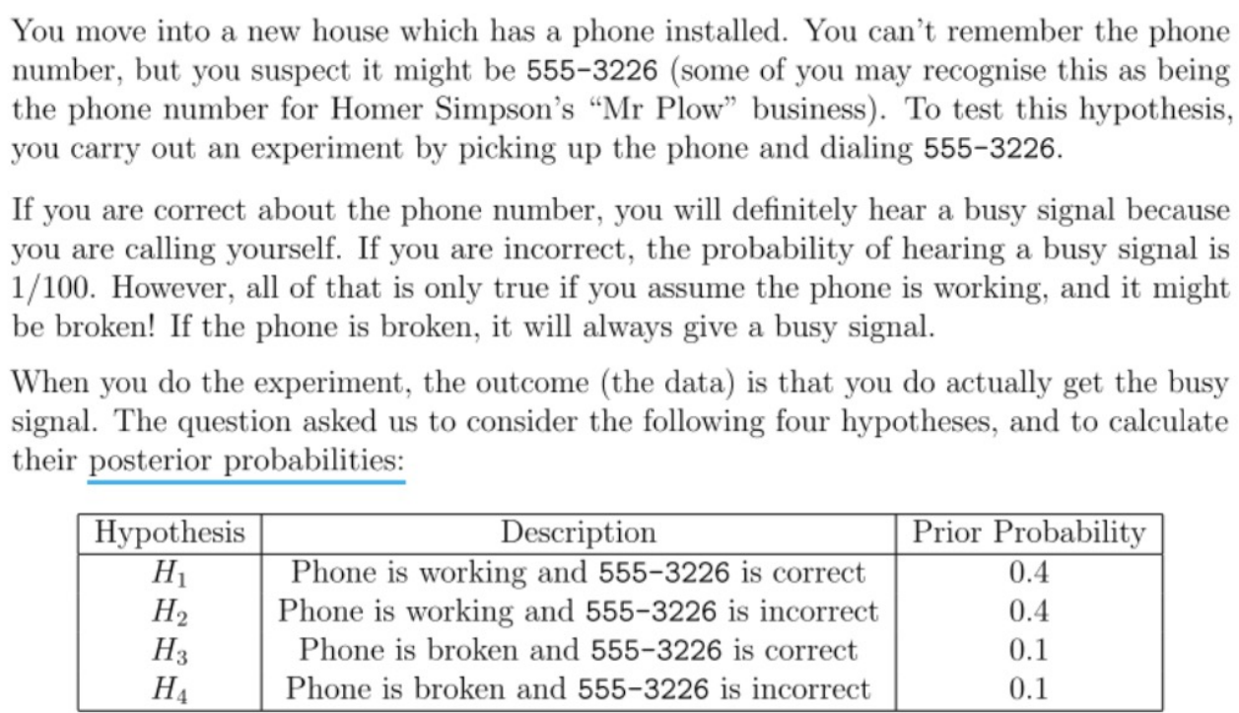

Jawab:

^Ada 3 kejadiann

|  |  |  |
| --- | --- | --- |
| K1 = Telepon | K2 = nomor | K3 = sinyal |
| Berfungsi (F) | Benar (B) | Sibuk (K) = 1 |
| Tidak (T) = 0 |
| Salah (S) | Sibuk (K) = 1/100 = 0.01 |
| Tidak (T) = 99/100 = 0.99 |
| Rusak ® | Benar (B) | Sibuk (K) = 1 |
| Tidak (T) = 0 |
| Salah (S) | Sibuk (K) = 1 |
| Tidak (T) = 0 |

|  |  |  |  |  |  |
| --- | --- | --- | --- | --- | --- |
| Hipt. | Desk. | Prior | Likelihood | h | Posterior (h/T) |
| H1 | FB | 0.4 | 1 | 0.4 | 0.662 |
| H2 | FS | 0.4 | 0.01 | 0.004 | 0.006 |
| H3 | RB | 0.1 | 1 | 0.1 | 0.116 |
| H4 | RS | 0.1 | 1 | 0.1 | 0.116 |
| Total |  |  |  | 0.604 |  |

**PERTEMUAAN 2**

Studi Kasus 1

kemungkinan tes medis tertentu menjadi positif adalah 90%, apakah seorang pasien memiliki ini adalah D. Diket:i 1% populasi menderita penyakit tersebut, dan teks mencatat positif palsu 5% dari waktu. jika Anda menerima tes positif, berapa peluang Anda terkena D.

Jawab:

P(+|D) = 0.90; P(D) = 0.01, $P(+|\tilde{D})$ = 0.05

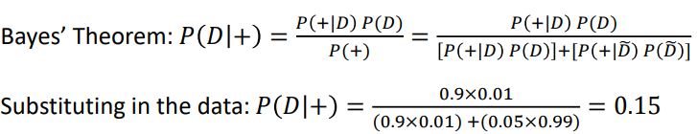

Studi kasus 2 (**Teorema Bayes u/ Binomial dg Prior Diskret**)

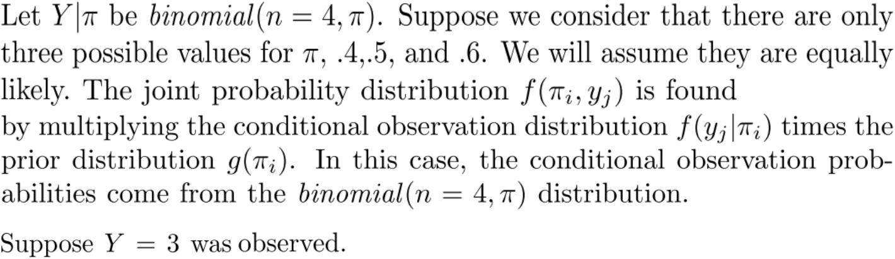

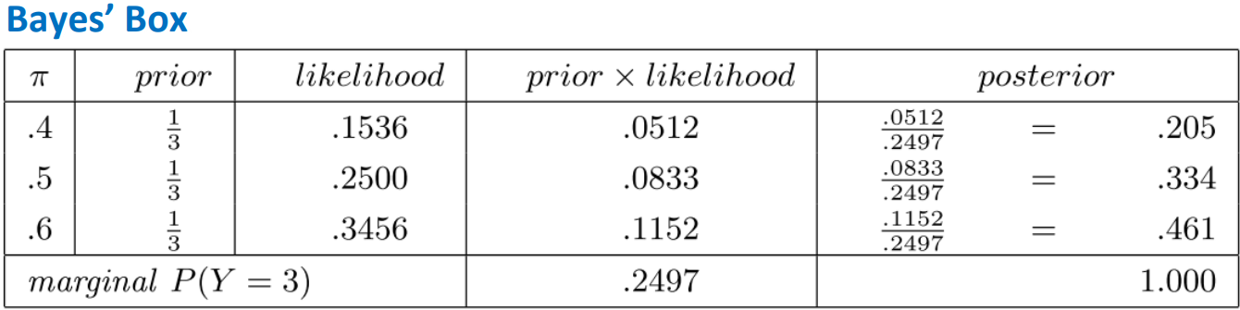

Studi kasus 3 (**Teorema Bayes u/ Poisson dg Prior Diskret**)

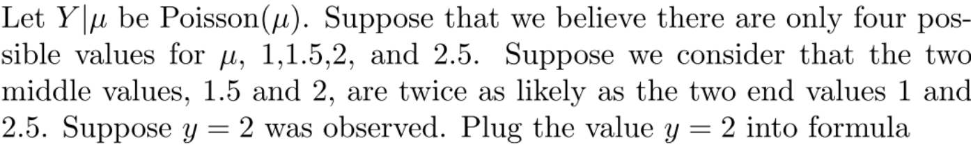

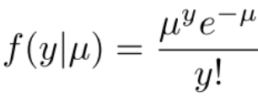

To give the likelihood

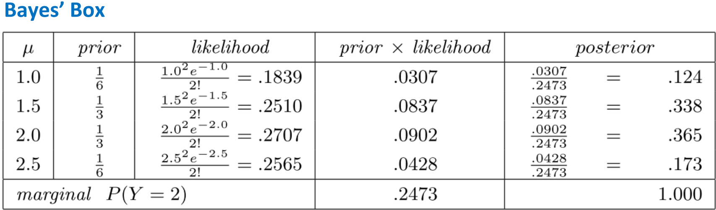

Latihan 1

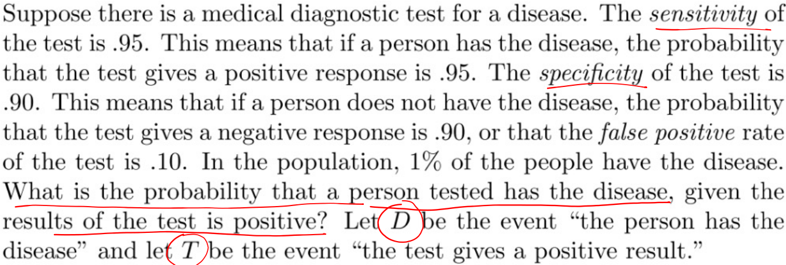

Jawab:

Diket: D = mengidap penyakit; T = hasil positif; $P(T|\tilde{D})$ =0.1

Sensitivitas = P(T|D) = 0.95; Spesivisitas = $P(\tilde{T}|\tilde{D})$ = 0.90;

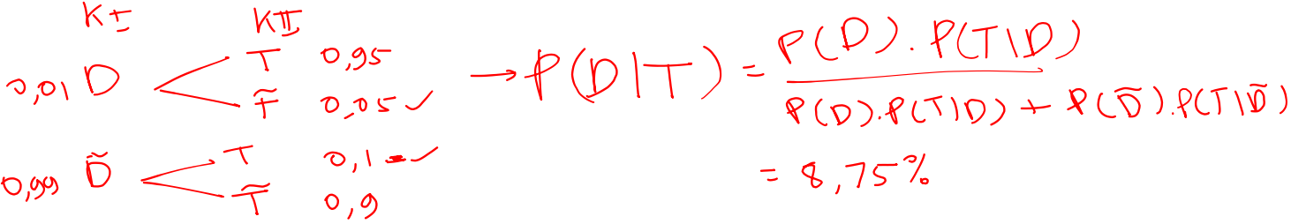

Jadi, peluang seseorang yg dites mengidap penyakit tsb jika hasil tesnya positif a/ 0.0875 atau 8.75%.

Latihan 2

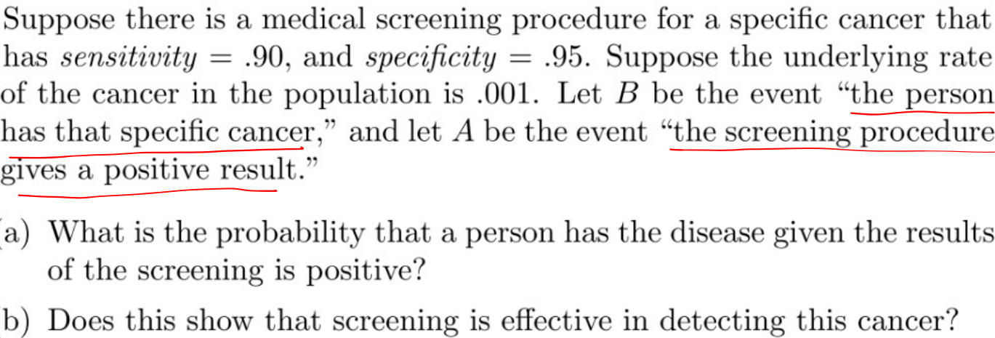

Jawab:

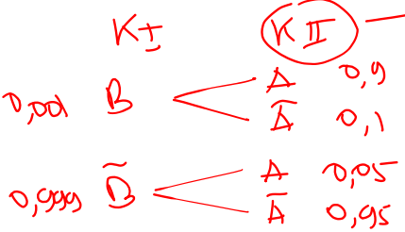 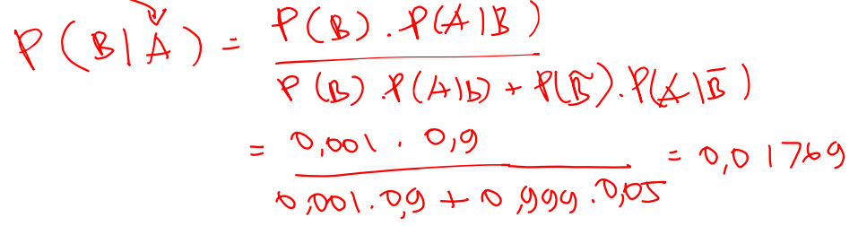

Latihan 3

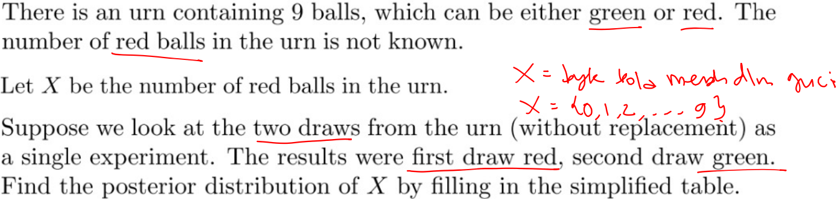

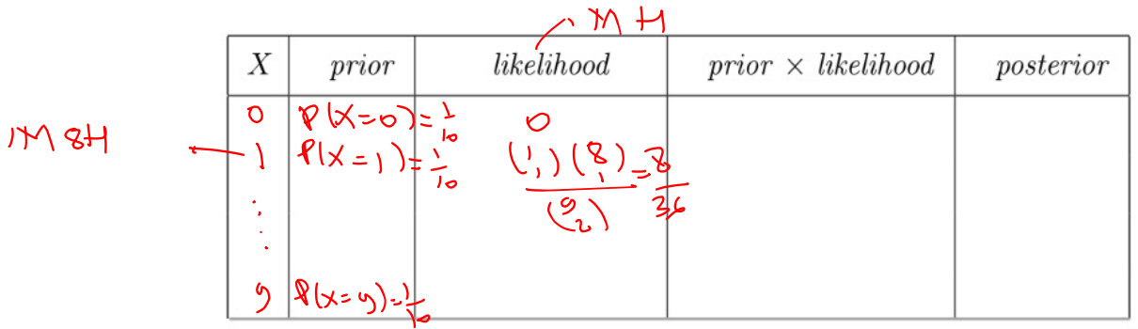

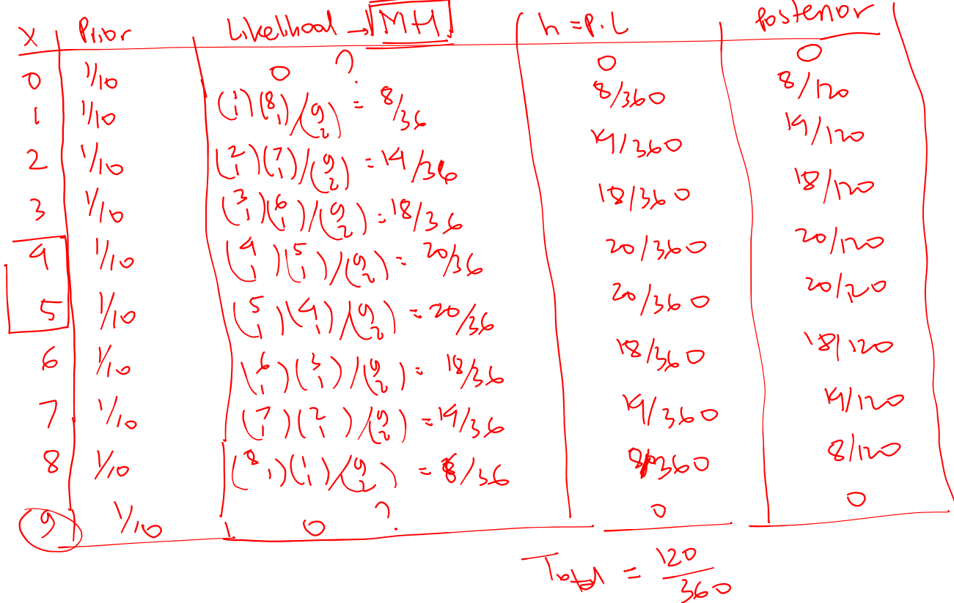

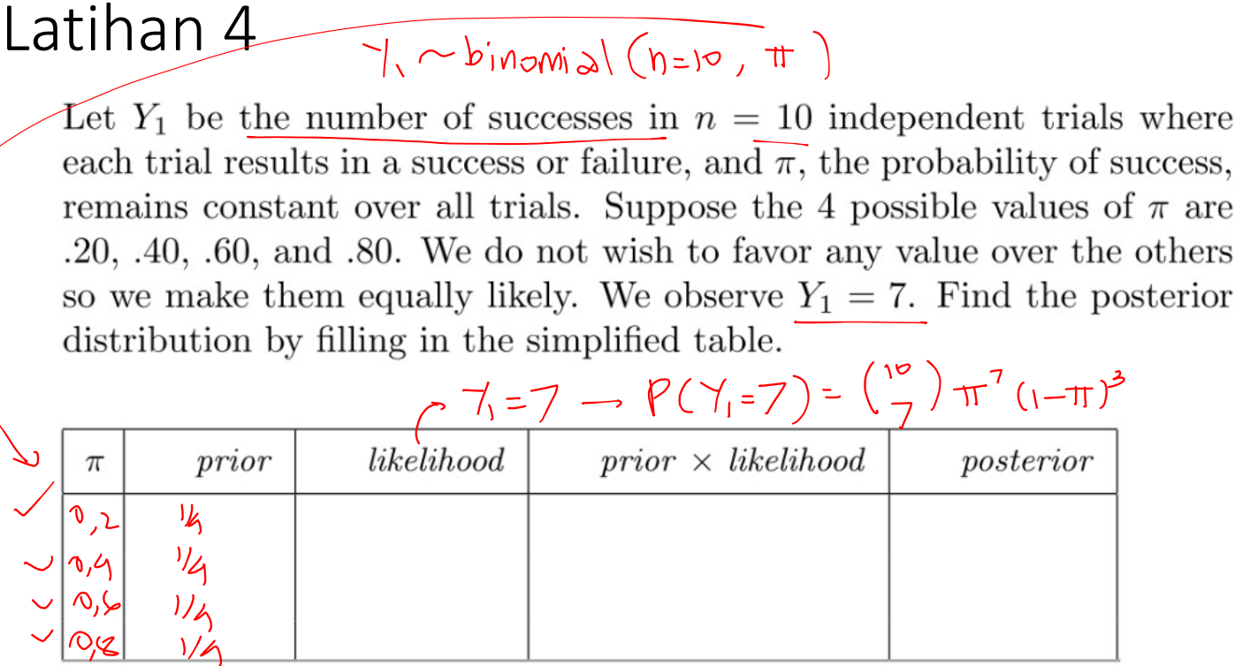

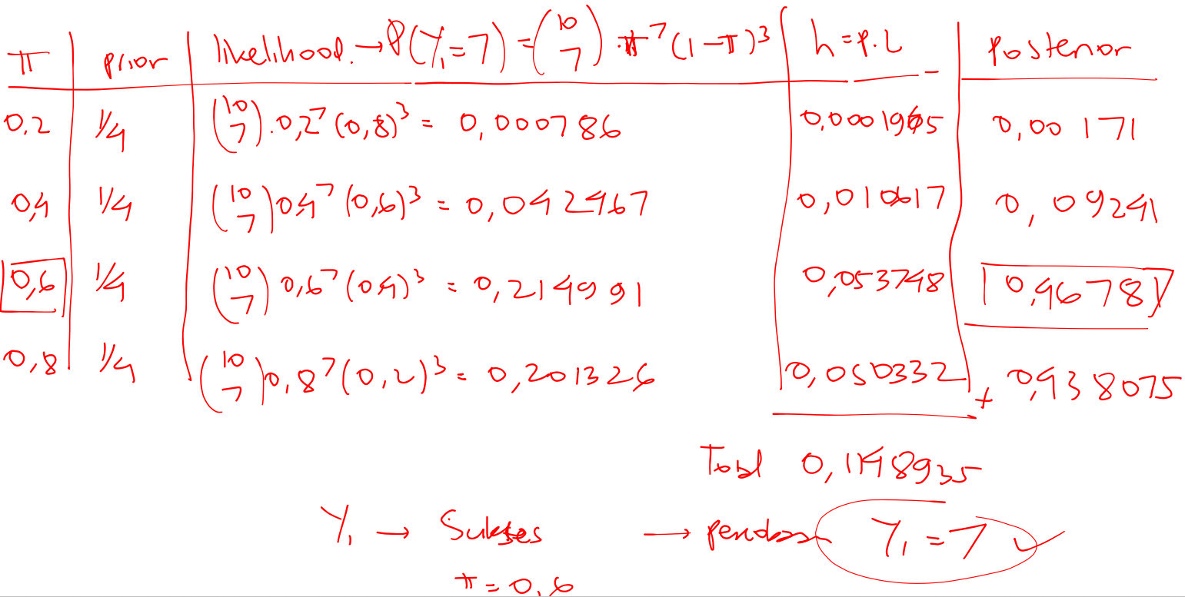

Latihan 5

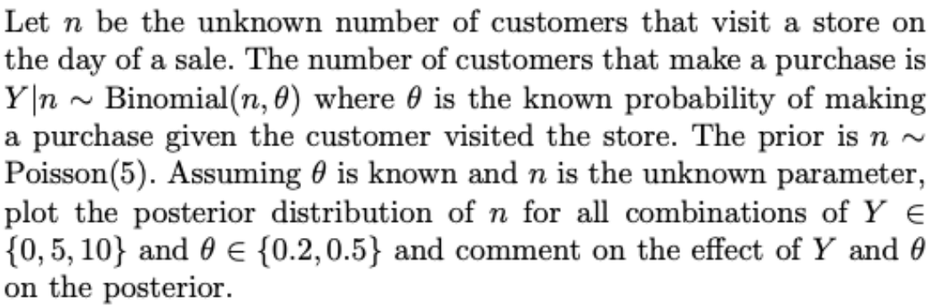

Latihan 1 **PERTEMUAN 3**

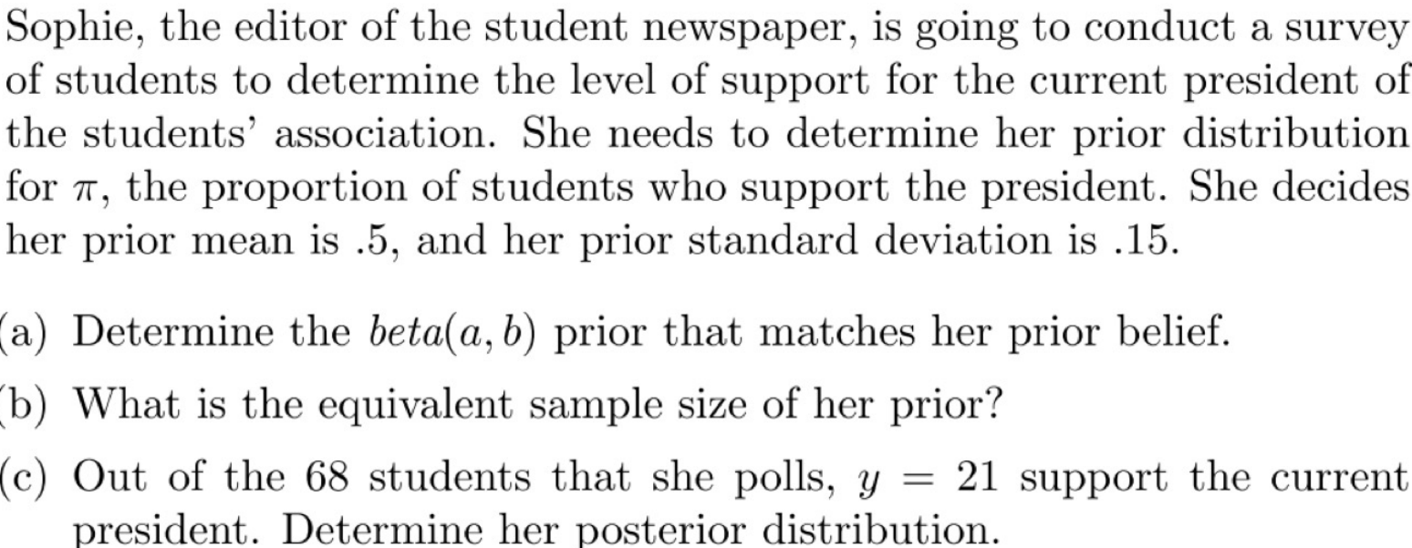

**Jawab:**

1. $π\sim$ beta(a,b); E($π$) = 0.5; $\sqrt{Var(π)}$ = 0.15

* X ~ beta()

🡪 🡪 🡪 🡪 a=b

🡪 🡪

🡪 maka $b=\frac{91}{18}$ $∴ π\sim beta(\frac{91}{18},\frac{91}{18})$

$n=a+b=\frac{91}{18}+\frac{91}{18}=\frac{182}{18}=10.111≈11$

(c) $n=68$ $y\sim$ Binomial(68, $π$)

$y=21$ $π\sim$ Beta($\frac{91}{18},\frac{91}{18}$)

$π|y\sim Beta(α+y, n-y+β)$

$π|y\sim Beta(\frac{91}{18}+21, 68-21+\frac{91}{18})$

$π|y\sim Beta(26.05, 52.05)$

Latihan 2

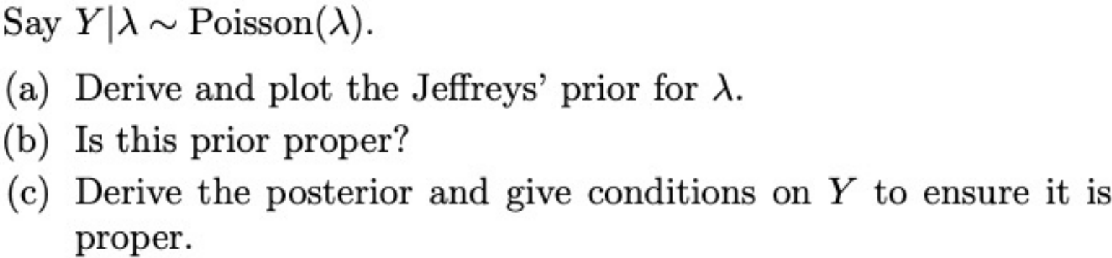

Catatan:

$Y\sim Poisson\left(λ\right)$

$E\left(Y\right)=λ$

**Jawab:**

Maka, nilai JP

$π(λ)∝\sqrt{I\left(λ\right)}$

$π(λ)∝\sqrt{1/λ }$

$π(λ)∝λ^{-\frac{1}{2}}$

$I\left(λ\right)=-E\left(\frac{d^{2}logf(Y|λ)}{dλ^{2}}\right)$

$f\left(Y | λ\right)=\frac{e^{-λ}λ^{Y}}{Y!}$

$\log\left(f\left(Y | λ\right)\right)=-λ+Ylogλ-\log\left(Y!\right)$

$\frac{dlogf(…)}{dλ}=-1+\frac{Y}{λ}$

$\frac{d^{2}logf(…)}{dλ^{2}}=-\frac{Y}{λ^{2}}$

$I\left(λ\right)=-E\left(-\frac{Y}{λ^{2}}\right)=\frac{E\left(Y\right)}{λ^{2}}=\frac{λ}{λ^{2}}=\frac{1}{λ}$

(b) Karena syarat dari λ > 0, maka nilai prior π(λ) = 1/√λ akan selalu bernilai bilangan real. Artinya, dugaan prior u/ λ sudah proper/baik.

(c) Posterior

$$X\sim Gamma(α,β)$$

$f_{x}(x)\left\{\begin{matrix}\frac{β^{α}}{Γα}e^{-βx}x^{α-1};x<0 \\ 0; x lainnya\end{matrix}\right.$

$α-1=-\frac{1}{2}+y$

$α=\frac{1}{2}+y$

$π\left(λ | y\right)∝f\left(y | λ\right).π\left(λ\right)$

$π\left(λ | y\right)∝\frac{e^{-λ}λ^{y}}{y!}λ^{-\frac{1}{2}}$

$π\left(λ | y\right)∝e^{-λ}λ^{-\frac{1}{2}+y}$

$λ\sim Gamma\left(α=\frac{1}{2}+y, β=1\right);y≠\frac{1}{2}$

Latihan 3

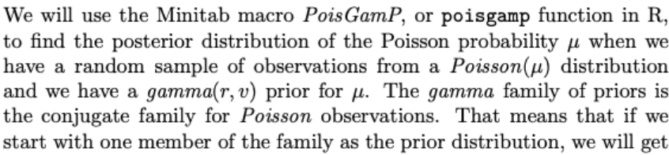

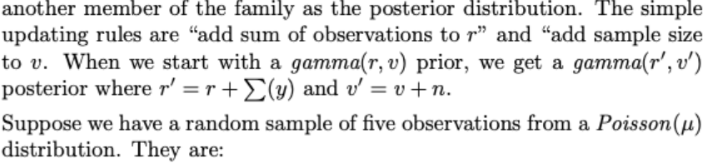

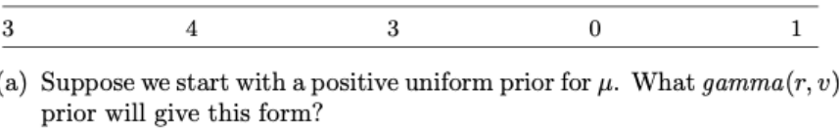

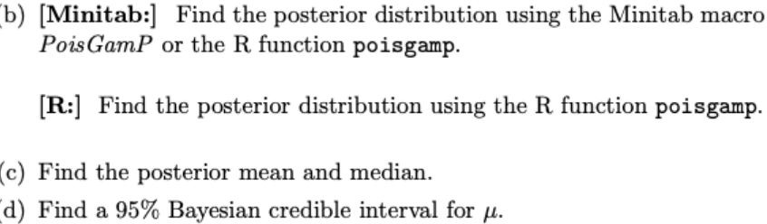

**Jawab:**

🡪 shape

$v=n=5$ (banyaknya amatan) 🡪 rate

1. 🡪 Posterior
2. $E\left(μ | y\right)=\frac{r}{v}=\frac{22}{10}=2.2$ d) 95% credible interval for $μ$ =[1.38, 3.21]

Cara R:

# a. gamma(r,v)

# r = hasil penjumlahan setiap observasi = 3+4+3+0+1=11

# v = banyaknya observasi = 5

# install.packages(“Bolstad”)

library(Bolstad)

sebaran = c(3,4,3,0,1)

posterior = poisgamp(sebaran, shape = sum(sebaran), rate = length(sebaran))

#Summary statistics for data

#---------------------------

# Number of observations: 5

#Sum of observations: 11

# Summary statistics for posterior

# --------------------------------

# Shape parameter (r): 22

# Rate parameter (v): 10

# 95% credible interval for mu: [1.38, 3.21] (jawaban soal d)

# b. Sehingga, didapatkan hasil posterior mu|y ~ gamma(r=22,v=10)

# c. E(mu | y) = r/v = 22/10 = 2.2

# bukti

posterior$mean

# 2.2

# Median

# quantile = 0.5

quantile(posterior, probs = 0.5)

# 2.166758

# d. Bayesian Inverval 95%

c(quantile(posterior, probs = 0.025), quantile(posterior, probs = 0.975))

# 1.378728 3.210073

Latihan 4 (Lanjutan no 3)

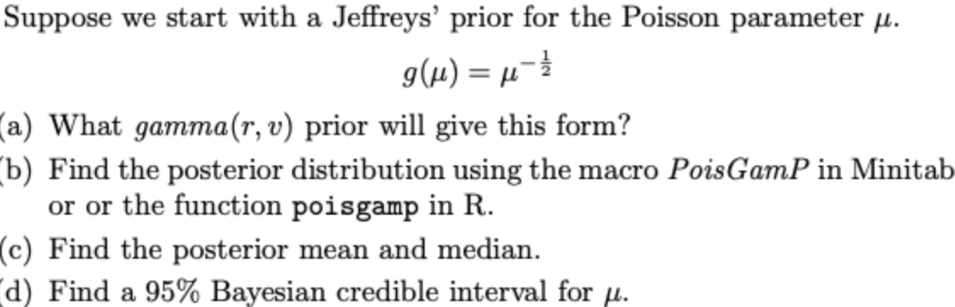

**Jawab:**

1. Posterior

$$X\sim Gamma(α,β)$$

$$f\left(y | μ\right)=\frac{e^{-μ}μ^{y}}{y!}$$

$π\left(μ | y\right)∝f\left(y_{1},..,y_{5} | μ\right)g\left(μ\right)$

$π\left(μ | y\right)∝f\left(y_{1} | μ\right).f\left(y_{2} | μ\right)… f\left(y_{5} | μ\right)g\left(μ\right)$

$π\left(μ | y\right)∝\frac{e^{-μ}μ^{y_{1}}}{y_{1}!}…. \frac{e^{-μ}μ^{y_{1}}}{y_{1}!}.μ^{-\frac{1}{2}}$

$∝\frac{e^{-5μ}μ^{{\sum{y}}_{i}}}{π\left(y_{i}!\right)}μ^{-\frac{1}{2}}$

$∝e^{-5μ}μ^{{-\frac{1}{2}+\sum{y}}_{i}}$

$\sim gamma\left(α=\frac{1}{2}+\sum{y_{i}}, β=5\right)$

$\sim gamma\left(α=11\frac{1}{2}, β=5\right)$

$α-1=-\frac{1}{2}+y$

$α=\frac{1}{2}+y$

#b.

posterior2 <- poisgamp(sebaran, shape = 11.5, rate = 5)

#Summary statistics for data

#---------------------------

# Number of observations: 5

#Sum of observations: 11

#Summary statistics for posterior

#--------------------------------

# Shape parameter (r): 22.5

#Rate parameter (v): 10

#95% credible interval for mu: [1.42, 3.27] (Jawaban soal d)

# b. Sehingga, didapatkan hasil posterior mu|y ~ gamma(r=22.5,v=10)

# c. E(mu | y) = r/v = 22.5/10 = 2.25

# bukti

posterior2$mean

# 2.25

# Median

# quantile = 0.5

quantile(posterior2, probs = 0.5)

# 2.216756

# Bayesian Inverval 95%

c(quantile(posterior2, probs = 0.025), quantile(posterior2, probs = 0.975))

# 1.418308 3.270508

Latihan 1 **PERTEMUAN 4&5**

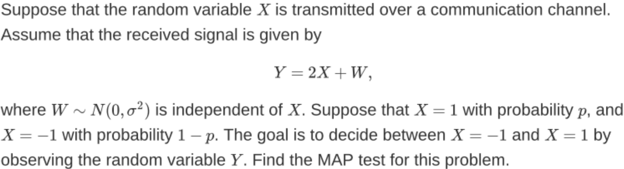

**Jawab:**

$H_{0}=X=1$ vs $H_{1}=X=-1$

MAP 🡪 dipilih H0 <--> $f_{y}\left(y | H_{0}\right). P\left(H_{0}\right)>f_{y}\left(y | H_{1}\right). P\left(H_{1}\right)$

*dibawah kondisi H0

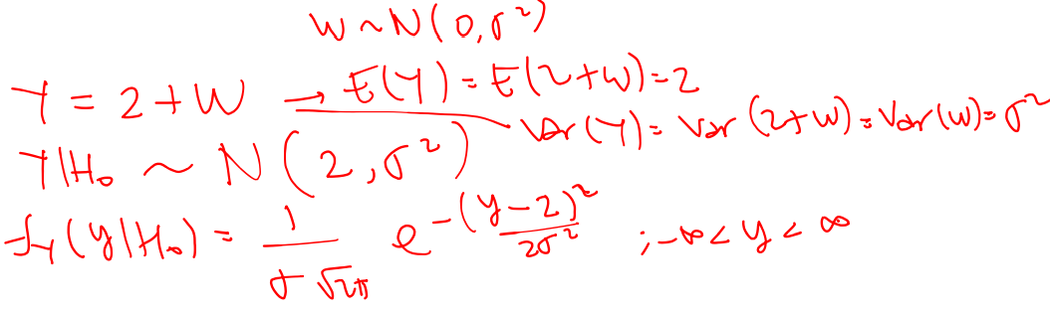

*di bawah kondisi H1

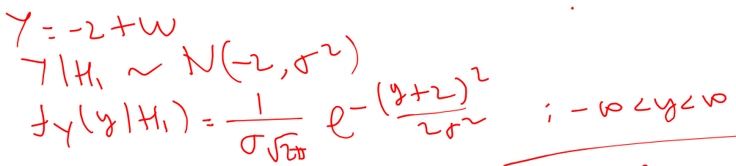

🡪Dipilih H0

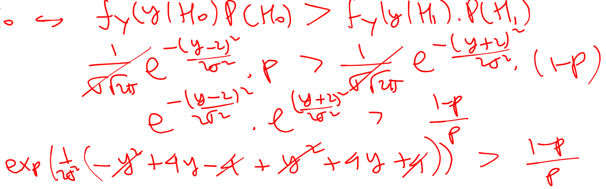

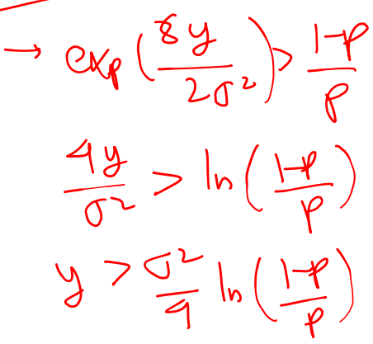

Latihan 2

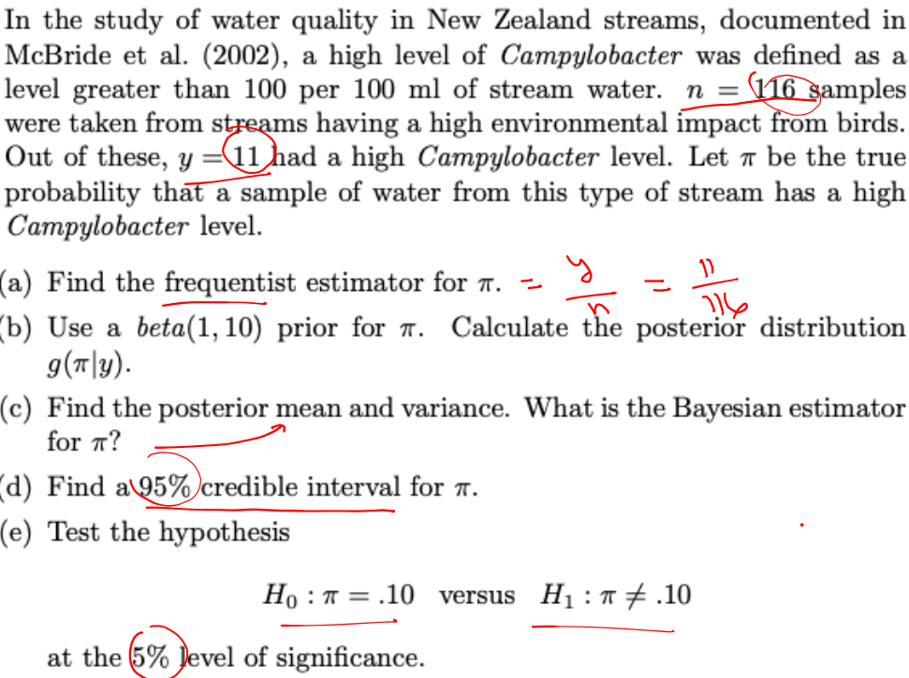

**Jawab:**

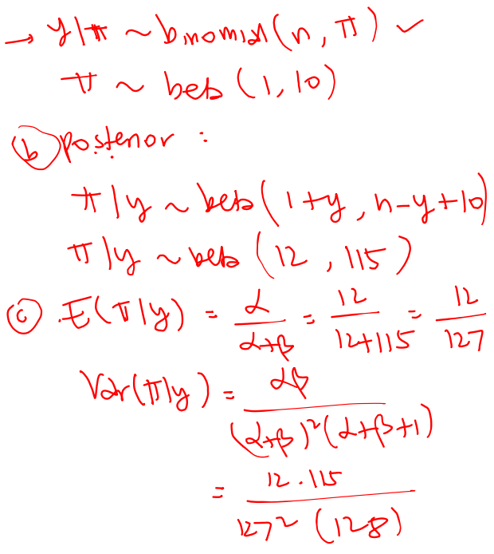

###Latihan 2

pi.duga <- 11/116 #[1] 0.09482759 (a)

m1 <- 12/(12+115) #[1] 0.09448819 (c)

v1 <- (12*115)/((12+115)^2*(12+115+1)) #[1] 0.0006684388 (c)

ba <- m1+1.96*sqrt(v1) #(d)

bb <- m1-1.96*sqrt(v1) #(d)

cat(paste("95% Credible Interval: [", round

(bb,5)," ", round(ba,5), "]\n", sep=""))

#(d)

#95% Credible Interval: [0.04381 0.14516]

#pi=0.1 masuk selang --> tidak tolak H0 (e)